Game Idea

dont let money drop

Mục tiêu trò chơi:

* Hứng tiền, ghi điểm cao, không để bị hết máu, mỗi khi đạt đc 1 mức score thì tốc độ rơi sẽ nhanh hơn. Vật phẩm rơi sẽ gồm Sword, Coin, trong đó coin sẽ gồm nhiều item có hình dạng khác nhau, bị sword rơi trúng sẽ bị mất máu

Game States:

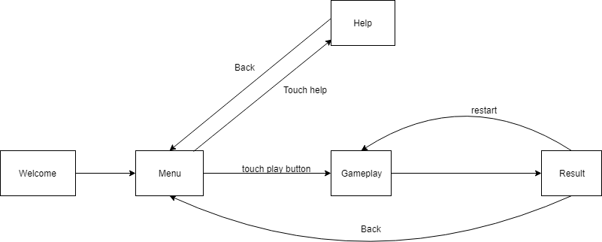

Game menu:

